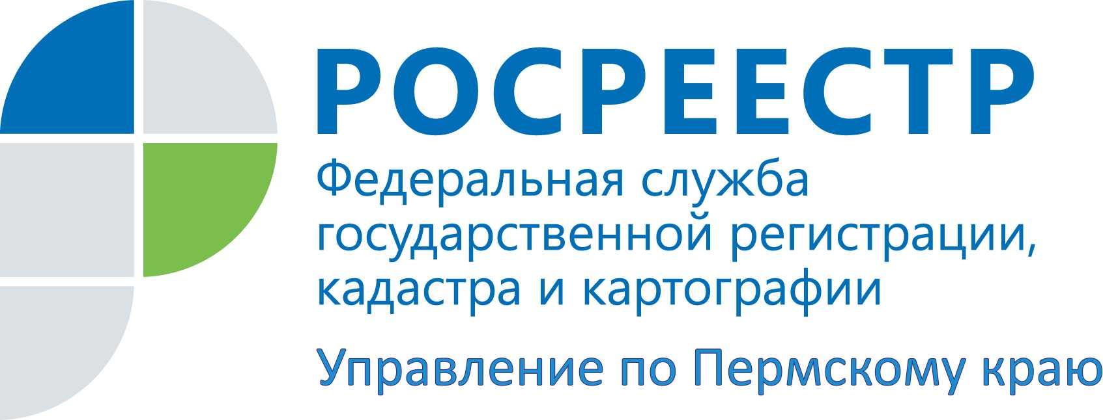

ПРЕСС-РЕЛИЗ
Прикамский Росреестр готовится к работе в новых условиях – сокращает сроки регистрации

С 1 января 2017 года вступает в силу Федеральный закон №218-ФЗ «О государственной регистрации недвижимости». Закон предполагает множество изменений в процессе регистрации недвижимого имущества граждан и юридических лиц.
Новый реестр. Будет создан Единый государственный реестр недвижимости (ЕГРН), в который войдут данные, которые на сегодняшний момент содержатся в ЕГРП (Едином государственном реестре прав на недвижимое имущество) и ГКН (государственном кадастре недвижимости). Это позволит объединить процессы регистрации прав и кадастрового учета, а с 2017 года граждане смогут подавать одно общее заявление на обе процедуры, что значительно сэкономит их время. Решение о постановке на кадастровый учет и регистрации прав будет принимать государственный регистратор. В настоящее время при приеме документов работает услуга «Единого окна» - одновременно можно сдать документы, написав два заявления: на кадастровый учет и регистрацию прав. Пакет документов сначала поступает в Кадастровую палату, после принятия решения о постановке на кадастровый учет передается на рассмотрение в Росреестр.
Сокращение сроков. Со следующего года регистрация права будет осуществляться в течение 7 дней, постановка на кадастровый учет — не более 5 дней, а если заявление подано и на регистрацию, и на постановку на учет — все процедуры нужно будет провести за 10 дней. В настоящее время в соответствии с действующим законодательством срок регистрации прав по разным категориям дел составляет от 1 дня до 10 рабочих дней, срок постановки на кадастровый учет объектов недвижимости до 10 рабочих дней.
Региональное Управление Росреестра уже сейчас сократило максимальные сроки регистрации недвижимости. Так, с 10 рабочих дней до 7 рабочих дней сократился срок:
- регистрации договора участия в долевом строительстве, заключенного застройщиком с первым участником долевого строительства многоквартирного дома и (или) иного объекта недвижимости;
- регистрации права собственности на земельные участки и объекты недвижимости в упрощенном порядке (по «дачной амнистии»);
- регистрации ранее возникшего права, т.е. права, которое возникло до вступления в силу Федерального закона о государственной регистрации прав от 21.07.1997 №122 (в Пермском крае – до 1 декабря 1998 года).
В Пермском крае на сегодняшний день средний срок государственной регистрации права составляет 5 рабочих дней, по кадастровому учету – 4 рабочих дня; средний срок предоставления сведений из Единого государственного реестра прав и предоставление сведений из государственного кадастра недвижимости составляет 1 рабочий день.
Тем гражданам и предпринимателям, кто хочет сэкономить время и деньги, Росреестр предлагает воспользоваться электронными сервисами на официальном сайте Росреестра http://rosreestr.ru. Воспользовавшись сервисом по электронной регистрации прав, срок регистрации прав в этом случае будет 4 рабочих дня. Кроме того, уже сейчас пользователи сервиса по государственной регистрации прав в электронном виде имеют возможность зарегистрировать права на объекты недвижимости, находящиеся на территории любого субъекта Российской Федерации.

Об Управлении Росреестра по Пермскому краю
Управление Федеральной службы государственной регистрации, кадастра и картографии (Росреестр) по Пермскому краю является территориальным органом федерального органа исполнительной власти, осуществляющим функции по государственной регистрации прав на недвижимое имущество и сделок с ним, землеустройства, государственного мониторинга земель, а также функции по федеральному государственному надзору в области геодезии и картографии, государственному земельному надзору, надзору за деятельностью саморегулируемых организаций оценщиков, контролю деятельности саморегулируемых организаций арбитражных управляющих, организации работы Комиссии по оспариванию кадастровой стоимости объектов недвижимости. Осуществляет контроль за деятельностью подведомственного учреждения Росреестра - филиала ФГБУ «ФКП Росреестра» по Пермскому краю по предоставлению государственных услуг Росреестра. Руководитель Управления Росреестра по Пермскому краю – Лариса Аржевитина.
http://rosreestr.ru/
http://vk.com/public49884202
Контакты для СМИ
Пресс-служба Управления Федеральной службы
государственной регистрации, кадастра и картографии (Росреестр) по Пермскому краю

Светлана Пономарева
+7 342 218-35-82
+7 342 218-35-83

